# 贪心算法（贪婪算法）

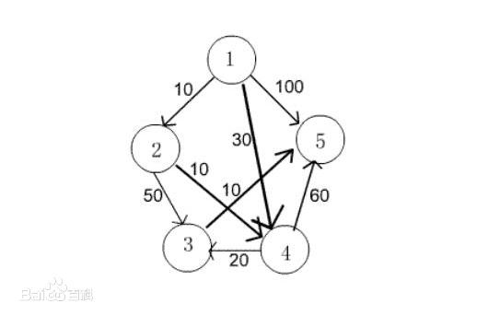

## 基本概念

贪心算法（又称贪婪算法）是指，在对[问题求解](https://baike.baidu.com/item/%E9%97%AE%E9%A2%98%E6%B1%82%E8%A7%A3/6693186)时，总是做出在当前看来是最好的选择。也就是说，不从整体最优上加以考虑，他所做出的是在某种意义上的局部[最优解](https://baike.baidu.com/item/%E6%9C%80%E4%BC%98%E8%A7%A3/5208902)。

贪心算法没有固定的算法框架，算法设计的关键是贪心策略的选择。必须注意的是，贪心算法不是对所有问题都能得到整体最优解，选择的贪心策略必须具备无后效性，即某个状态以前的过程不会影响以后的状态，只与当前状态有关。

## 基本要素

### 贪心选择

贪心选择是指所求问题的整体最优解可以通过一系列局部最优的选择，即贪心选择来达到。这是贪心算法可行的第一个基本要素，也是贪心算法与动态规划算法的主要区别。贪心选择采用从顶向下、以迭代的方式做出相继选择，每做一次贪心选择就将所求问题简化为一个规模更小的子问题。对于一个具体问题，要确定它是否具有贪心选择的性质，我们必须证明每一步所作的贪心选择最终能得到问题的最优解。

一般来说，贪心算法的证明围绕着：整个问题的[最优解](https://baike.baidu.com/item/%E6%9C%80%E4%BC%98%E8%A7%A3)一定由在贪心策略中存在的子问题的最优解得来的。

### 最优子结构性质

当一个问题的最优解包含其子问题的最优解时，称此问题具有最优子结构性质。问题的最优子结构性质是该问题可用贪心算法或动态规划算法求解的关键特征。

## 贪心算法与动态规划算法

### 区别

1. 贪心选择是指所求问题的整体最优解可以通过一系列局部最优的选择，即贪心选择来达到。这是贪心算法可行的第一个基本要素，也是贪心算法与动态规划算法的主要区别。
2. 贪心算法的每一次操作都对结果产生直接影响，而动态规划则不是。
3. 贪心算法对每个子问题的解决方案都做出选择，不能回退；动态规划则会根据以前的选择结果对当前进行选择，有回退功能。
4. 动态规划主要运用于二维或三维问题，而贪心一般是一维问题。

## 基本思路

### 思路

贪心算法的基本思路是将问题划分为若干规模更小的子问题，从某个子问题的解出发，不断找出子问题的解，根据某个优化测度，确保每一步找到的都是局部最优解。

|  |
| --- |
| 从问题的某个初始解出发;  while(能朝给定总目标前进一步){  根据优化测度，从当前所有局部解中选出最优解;  }  由所有局部最优解得到问题的最优解; |

### 过程

1. 把求解的问题分成若干个子问题；
2. 对每一子问题求解，得到子问题的局部最优解；
3. 把子问题的解局部最优解合成原来解问题的一个解。